# Photoshop 里「饱和度」和「自然饱和度」的区别是什么？

# 一、

关注问题​写回答

**饱和度（saturation）：提升所有颜色的强度**，可能导致过饱和，局部细节的消失，最常见是皮肤的过饱和（变成橙色且不自然）。

Saturation is a uniform bumping up the intensity of all colors in your shot, regardless of the starting point of the colors. This can result in clipping (over saturation of certain colors which results in loss of detail in those areas) and over saturation of skin tones leaving them looking too orange and unnatural.

[**自然饱和度**](https://www.zhihu.com/search?q=%E8%87%AA%E7%84%B6%E9%A5%B1%E5%92%8C%E5%BA%A6&search_source=Entity&hybrid_search_source=Entity&hybrid_search_extra=%7B%22sourceType%22%3A%22answer%22%2C%22sourceId%22%3A24928636%7D)**（vibrance）：智能提升画面中比较柔和（即饱和度低）的颜色**，而使原本饱和度够的颜色保持原状。类似于对照片补光，但是是对颜色的补光。可以防止皮肤颜色变得过饱和以及不自然。

Vibrance is a smart-tool which cleverly increases the intensity of the more muted [colors](https://www.zhihu.com/search?q=colors&search_source=Entity&hybrid_search_source=Entity&hybrid_search_extra=%7B%22sourceType%22%3A%22answer%22%2C%22sourceId%22%3A24928636%7D) and leaves the already well-saturated colors alone. It’s sort of like fill light, but for colors. Vibrance also prevents skin tones from becoming overly saturated and unnatural.

举个栗子（没图说个xx）

1.上面一张的植物的绿色明显过饱和了，且天空与树的颜色都太饱和以至于不和谐。

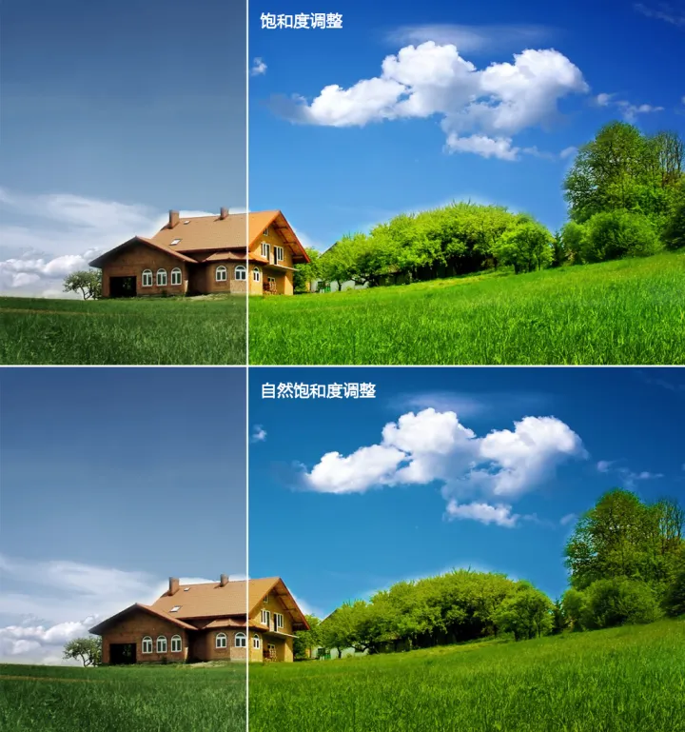

2.这张的左边是饱和度，右边是自然饱和度。明显看出修改饱和度时皮肤的过饱和及不自然。

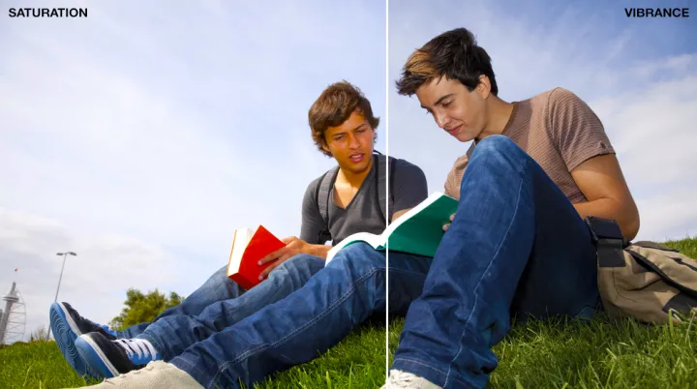

参考网站：

[Vibrance vs. Saturation in Plain English](https://link.zhihu.com/?target=http%3A//digital-photography-school.com/vibrance-vs-saturation-in-plain-english/)[http://www.iceflowstudios.com/2013/tips/vibrance-vs-saturation-in-photoshop/](https://link.zhihu.com/?target=http%3A//www.iceflowstudios.com/2013/tips/vibrance-vs-saturation-in-photoshop/)

# 二、

前者的调整对象是**全图（or选区内）的所有像素**，只想调较灰的部分不小心就会让原来已经很鲜的颜色变生……

而后者会**自动保护已经饱和的颜色只调图中饱和度低的部分**……所以调整后会图像更自然，人像处理常常会用到这个~

# 三、

## 饱和度：

**饱和度可定义为彩度除以明度，与彩度同样表征彩色偏离同亮度灰色的程度。**

饱和度是指色彩的鲜艳程度，也称色彩的纯度。饱和度取决于该色中含色成分和消色成分（灰色）的比例。含色成分越大，饱和度越大；消色成分越大，饱和度越小。

纯色都是高度饱和的，如鲜红，鲜绿。混色、白色，灰色或其他色调的颜色，是不饱和的颜色，如绛紫，粉红，黄褐等。完全不饱和的颜色根本没有色调，如黑白之间的各种灰色

饱和度”会调整整张图片的所有像素，而“[自然饱和度](https://www.zhihu.com/search?q=%E8%87%AA%E7%84%B6%E9%A5%B1%E5%92%8C%E5%BA%A6&search_source=Entity&hybrid_search_source=Entity&hybrid_search_extra=%7B%22sourceType%22%3A%22answer%22%2C%22sourceId%22%3A2690201351%7D)”会对本就饱和的颜色加以保留，只调整饱和度较弱的颜色。

### 因为调整“饱和度”

会调整所有颜色，所以假设想要调整较灰暗的颜色时可能会发生偏差，使得原先的颜色反而更加亮丽起来，使得局部细节发生丢失，达不到预期的标准。适合调整色相相仿的图片。

### “自然饱和度”

会调整画面中较柔和（饱和度较低）的颜色，而原先较鲜艳（饱和度高）的颜色会维持原状，调整后可使得画面更自然。适合调整色相较大的图片。

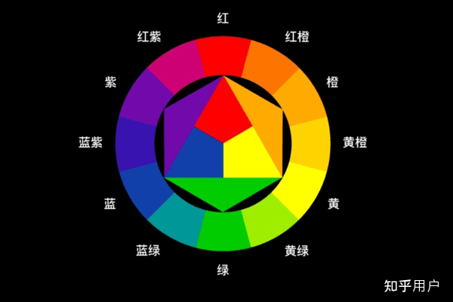

## ps里面“自然饱和度”和“饱和度”的区别如下：

### 1、用处不同

（1）“自然饱和度”是图像整体的明亮程度。

（2）“饱和度”是图像颜色的鲜艳程度。

### 2、调整的对象不同

（1）“自然饱和度”会自动保护已经饱和的颜色而只调图中饱和度低的部分。

（2）“饱和度”的调整对象是全图的所有像素。

### 3、使用难度不同

（1）“自然饱和度”可以理解成更智能的调节，适合于初学者使用，易上手。

（2）“饱和度”更适合专业人士使用。

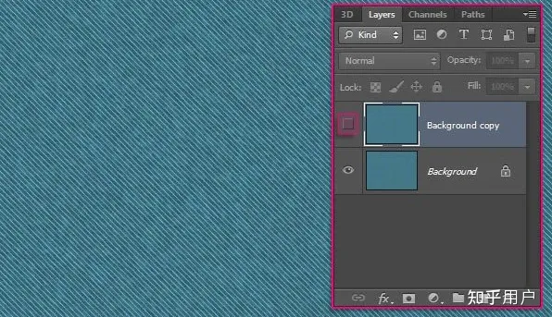

## 饱和度和自然饱和度调整注意事项：

### 调整幅度

无论是哪个滑块，都不要过度调整，尤其是增加数值的时候。因为饱和度如果太高，可能会造成颜色不真实、过渡不自然、细节丢失等问题。即便是比较智能的自然饱和度，也不能过分提升。

### 搭配使用

自然饱和度会根据画面的饱和度对照片进行优化，所以可以先调节饱和度，再调节自然饱和度，搭配使用，拿捏最理想的效果。

# 四、

在上一篇教程里面我们讲到了全局色彩调整中的色温和色调工具，今天来讲解剩下的两个工具：饱和度与自然饱和度工具，这两个工具使用的频率也非常的高，但是操作比色温色调工具更加简单，唯一的难点在于理解饱和度与自然饱和度这两个工具的差异，整体而言也属于性价比十分高的色彩调整工具。

重要程度：★★★★★

难度：★

在讲解饱和度工具之前，我们先了解一下饱和度的概念。饱和度是指色彩的纯度，一种颜色的饱和度越高，它就越鲜艳；反之，一种颜色的饱和度越低，它就越接近于灰色。

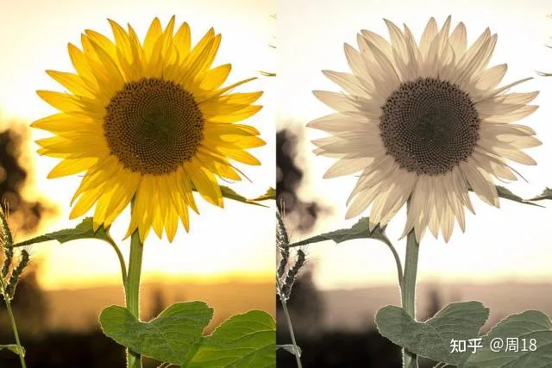

左边的图片拥有较高的饱和度，因此整体的色彩比较鲜艳，右边的图片拥有相对较低的饱和度，因此整体的颜色更加偏向于灰色。

一张照片的饱和度越高，画面的“攻击性”就越强，就越能引起人的注意，例如环卫工人穿的反光服就是高饱和的橙色或黄色，因此更容易被人注意到。但是过高的饱和度有时候会让人产生反感的情绪，因为过度饱和的颜色有时候会让画面产生粘稠感，或者会让画面的细节损失掉。

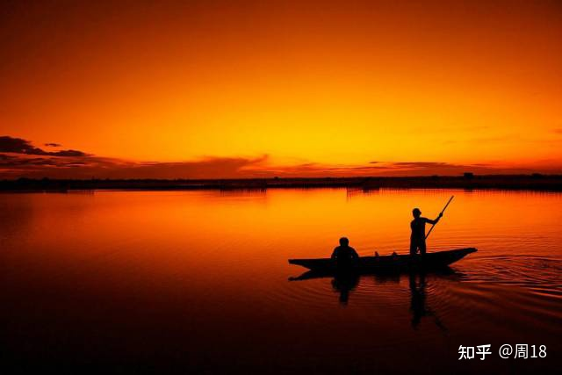

较高饱和度的照片

一张照片的饱和度越低，画面就越“平和”，就越能给人安静、舒适的视觉感受，日系风格的饱和度通常都较低，因此容易给人一种恬静、淡雅的视觉感受，但是过低的饱和度有时候会让画面产生不通透感或者灰暗感。

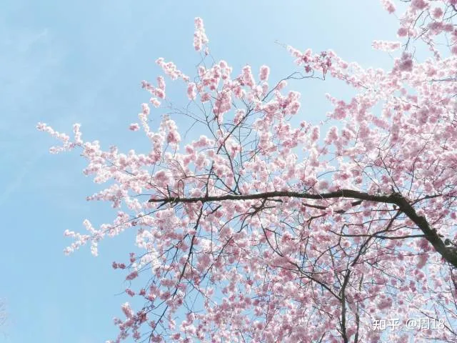

较低饱和度的照片

当我们提高饱和度的数值时，画面的鲜艳程度就会提高；同理当我们降低饱和度数值的时候，画面的鲜艳程度就会降低，如果把饱和度降至最低画面就会变成黑白照片。

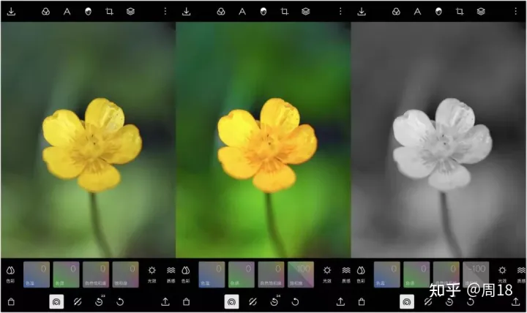

饱和度工具的操作和概念都十分简单，但是这里存在一个让很多人都困惑的点，就是[自然饱和度工具](https://www.zhihu.com/search?q=%E8%87%AA%E7%84%B6%E9%A5%B1%E5%92%8C%E5%BA%A6%E5%B7%A5%E5%85%B7&search_source=Entity&hybrid_search_source=Entity&hybrid_search_extra=%7B%22sourceType%22%3A%22answer%22%2C%22sourceId%22%3A2537384097%7D)和饱和度工具到底有什么区别？我该如何选择这两个工具？那么接下来我们就来具体分析一下这两个工具。

自然饱和度工具在画面效果上和饱和度工具是一致的，也就是说我们提高自然饱和度的数值那么画面就会变得更加鲜艳，同理，当我们降低自然饱和度数值时画面就会偏向于灰色，但是，自然饱和度工具存在一个边界，也就是说当我们利用自然饱和度调整色彩鲜艳程度时，当某种颜色达到了限值之后，即使这种颜色还有继续变得更加鲜艳的空间，但自然饱和度不会再让它变得更加鲜艳了，正是因为这个特性我们常常称自然饱和度为[智能饱和度](https://www.zhihu.com/search?q=%E6%99%BA%E8%83%BD%E9%A5%B1%E5%92%8C%E5%BA%A6&search_source=Entity&hybrid_search_source=Entity&hybrid_search_extra=%7B%22sourceType%22%3A%22answer%22%2C%22sourceId%22%3A2537384097%7D)。具体的差异我们看下面的图片便十分清楚了：

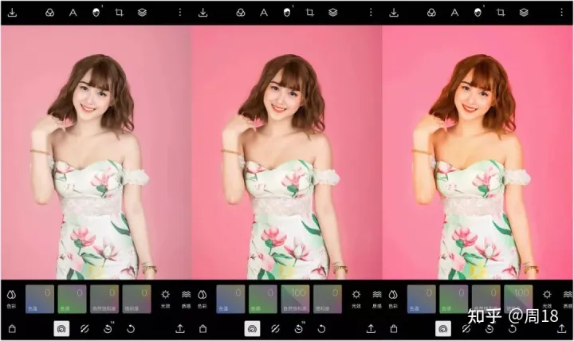

最左侧是原图，中间是把自然饱和度提高到最大的效果，右边是把饱和度提高到最大的效果，可以明显的发现，因为饱和度工具是“肆无忌惮”的提高色彩鲜艳程度，所以哪怕面部已经明显过度饱和了也不管；同时因为智能饱和度保持了一定的“克制”,眼看着面部的饱和度已经到达限值了因此不再继续增强它的鲜艳程度，最后得到的效果就是自然饱和度再增强画面色彩的同时还拥有更加自然的效果，而饱和度则出现了面部色彩过重的现象。

相信通过这个例子你应该理解了饱和度工具和自然饱和度的区别了，那么我们在实际操作中该如何选择呢？如果你调整的图片有保护人的肤色、花的细节等需求的话，我们推荐你使用自然饱和度工具；同理，如果你并没有这些需求并且你需要使用高饱和的图像来表达情绪，那么我们推荐你使用饱和度工具。这就是饱和度工具，相信你已经彻底掌握了吧！

# 五、

有时候我们需要让照片颜色艳丽，冲击观者的眼球，有时候则需要轻描淡写，用褪色的[萧瑟](https://www.zhihu.com/search?q=%E8%90%A7%E7%91%9F&search_source=Entity&hybrid_search_source=Entity&hybrid_search_extra=%7B%22sourceType%22%3A%22answer%22%2C%22sourceId%22%3A2317721470%7D)表达自己的心情。在修图的时候，如何把“艳丽”、“萧瑟”这些形容词转化为调整的方法，就是你需要考虑的东西了!今天我来给大家讲基本面板的最后两个滑块：[自然饱和度](https://www.zhihu.com/search?q=%E8%87%AA%E7%84%B6%E9%A5%B1%E5%92%8C%E5%BA%A6&search_source=Entity&hybrid_search_source=Entity&hybrid_search_extra=%7B%22sourceType%22%3A%22answer%22%2C%22sourceId%22%3A2317721470%7D)、饱和度。

### 一、概述

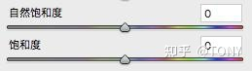

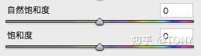

位置：基本面板最下方

作用：提升/降低照片色彩的鲜艳度

我的软件版本：Camera Raw 9.2

### 二、功能详解

01 饱和度

这个滑块位于基本面板最下面，但是我们先来讲它，因为该滑块比较好理解。该滑块控制照片中所有色彩的鲜艳程度。当我将它向右侧滑动，那么照片中所有色彩都会被[一视同仁](https://www.zhihu.com/search?q=%E4%B8%80%E8%A7%86%E5%90%8C%E4%BB%81&search_source=Entity&hybrid_search_source=Entity&hybrid_search_extra=%7B%22sourceType%22%3A%22answer%22%2C%22sourceId%22%3A2317721470%7D)地变得更加鲜艳，变鲜艳的程度是一样的。

△左图为饱和度0，右图为+100，道路的颜色被增强，但鲜艳程度依然比橙色的鸟居差很多。

这里需要强调的是，原来颜色表现比较弱的地方，增加饱和度后依然在画面中属于颜色表现较弱区域。当我将饱和度降低到-100的时候，画面变成黑白，所有颜色都消失。

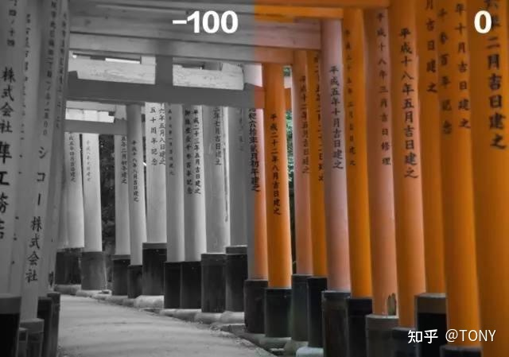

△左图为饱和度-100，此时照片中所有的色彩被全部移除，照片变成黑白，右图饱和度数值为0，作为对比。

02 自然饱和度

当你理解了饱和度，在其基础上，我来讲自然饱和度。不同于饱和度的“一视同仁”，自然饱和度会检测画面中颜色的鲜艳程度，尽量让照片中所有颜色的鲜艳程度度趋于一致，正向调整的时候，自然饱和度会优先增加颜色较淡区域的艳艳度，将其大幅度提高。

△左图自然饱和度为0，右图为+100，右图可以明显看到：地面的颜色原本比较淡，现在饱和度被大幅度提高，而本来就很鲜艳的鸟居，饱和度并没有被提高太多。

当你将自然饱和度降低到-100，你会发现照片并没有被完全去色，而是会有很多颜色保留——本来颜色淡的地方被去色，而强烈色彩的区域颜色有所保留。

△左图是自然饱和度下降到-100，可以看到照片并没有变成黑白，原来很显眼的地方颜色保留了。

和饱和度相比，自然饱和度更加智能，它会对黄色和绿色区域进行保护，也就是当你大幅度更改数值的时候， 黄色的鲜艳程度不会被提高太多，由此来保护人物皮肤、风光照中的[绿叶](https://www.zhihu.com/search?q=%E7%BB%BF%E5%8F%B6&search_source=Entity&hybrid_search_source=Entity&hybrid_search_extra=%7B%22sourceType%22%3A%22answer%22%2C%22sourceId%22%3A2317721470%7D)等区域的表现。

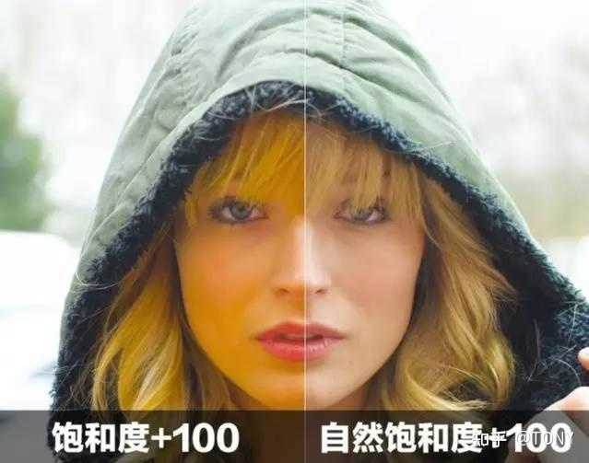

△左图饱和度+100，它会“六亲不认”地提高所有区域鲜艳程度;右图为自然饱和度+100，人物皮肤的颜色会被保留。

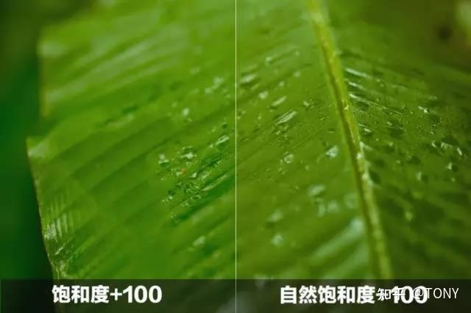

△左图饱和度+100，绿色的提升很明显，右图为自然饱和度+100，绿色提升不会像饱和度那么“猛”。

### 三、效果PK

经过上面的文章，你应该已经感觉到这2个滑块的区别了，现在我再直观对比一下：

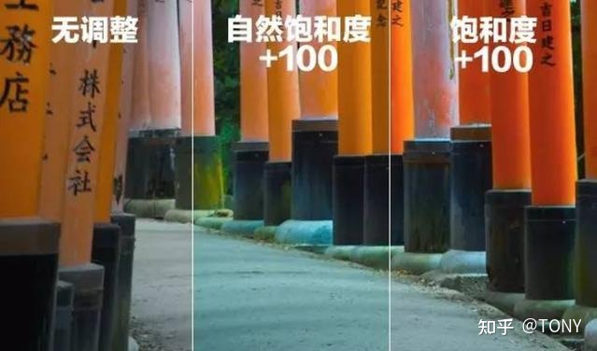

(自然饱和度会保护黄色/绿色区域，不会过度饱和)

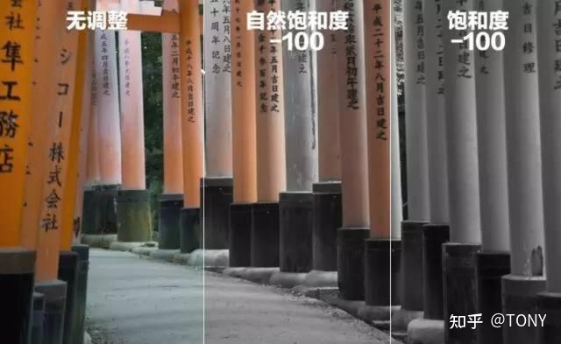

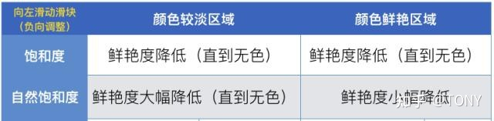

### 四、注意事项

01 调整幅度

无论是哪个滑块，都不要过度调整，尤其是增加数值的时候!因为饱和度如果太高，可能会造成颜色不真实、过渡不自然、细节丢失等问题。即便是比较智能的自然饱和度，也不能过分提升。

02 搭配使用

自然饱和度会根据画面的饱和度对照片进行优化，所以你可以先调节饱和度，再调节自然饱和度，搭配使用，拿捏你最想要的效果。

03虽然市面上各式各样的相片编辑软件里面提供的饱和度和自然饱和度工具，工作原理实质上大同小异。下面小编就以Adobe Photoshop中的Camera Raw，为大家示范两种工具在不同类型的[相片](https://www.zhihu.com/search?q=%E7%9B%B8%E7%89%87&search_source=Entity&hybrid_search_source=Entity&hybrid_search_extra=%7B%22sourceType%22%3A%22answer%22%2C%22sourceId%22%3A2317721470%7D)上，效果有何差异。

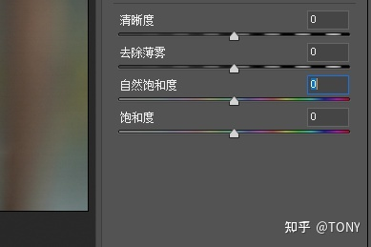

人像为例，将饱和度设为+100，所有颜色都会变得更浓。[花朵](https://www.zhihu.com/search?q=%E8%8A%B1%E6%9C%B5&search_source=Entity&hybrid_search_source=Entity&hybrid_search_extra=%7B%22sourceType%22%3A%22answer%22%2C%22sourceId%22%3A2317721470%7D)现在显得更具生气，但人像肤色却完全改变了，感觉颇不自然。此正是人像摄影师不喜欢使用饱和度的原因。再看看另一张图，将自然饱和度设为+100，可见颜色不如饱和度+100般浓艳，人像肤色和头发都比较自然。相对来说，花朵和上衣的颜色浓度增幅，似乎比肤色更高，这是因为自然饱和度工具有优先增强暗淡色彩的特性。

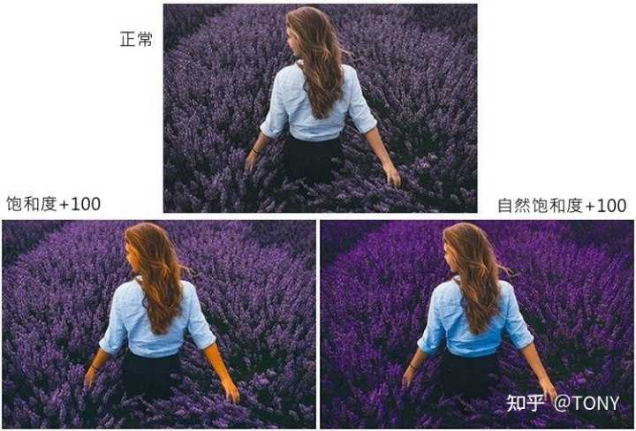

在这张风景相中，原相的蓝色(天空)偏向柔和，自然饱和度工具却优先把蓝色的明艳程度提高，令整体色彩的对比加大，相片看来好像有点暗。再看饱和度工具的效果，它把所有颜色变得更浓艳，而且亮度也比经过明艳度工具调整的相片稍高。

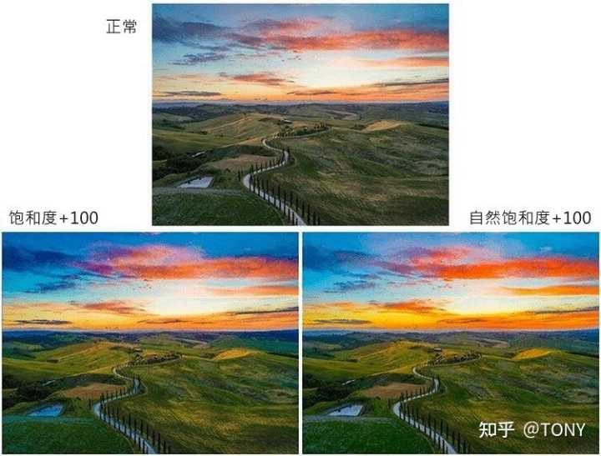

简单总结就是，两者都能提高色彩的饱和程度，但饱和度工具会调整所有颜色，自然饱和度工具则只对未饱和彩色起作用，可视作饱和度工具的轻量版。